公　演　概　要

**“ミュージックシアターＡＳＡＫＩＴＡ”** は、安佐北区民文化センターを拠点に、小学生から大人までの参加者が音楽芸術に触れる事で豊かな感性を磨き、また公演を観に来てくださる皆様にもそれらを身近に感じていただくという目的で、平成７年から公募メンバーと一緒にミュージカル等を制作・公演しています。

これまでにクラシックの名作をミュージカルにアレンジしたものや、オリジナルの創作ミュージカルな　　どを精力的に制作・上演し、2８回目の公演となる本年度は『シンデレラ』を上演します。

今回の公演作品は世界中で古くから語り継がれてきた「シンデレラ」（灰かぶり姫）の物語を「子供から大人まで、初心者から経験者まで、色んな方々全員が舞台で輝けるよう」に＜歌、芝居、ダンス＞をバランスよく散りばめた構成にアレンジして上演します。市民一般公募公演では珍しい＜本格的な舞台＞で自分を表現してみませんか。

【趣　旨】

安佐北区民文化センターを拠点とした地域文化活動として､それを取り巻く人々の心にゆとりと潤いを､そして時には新鮮な驚きや感動をもたらすことを目的に､子どもからお年寄りまで世代を超えた交流を促し､生の作品を自分の目や耳で直に体験することにより感動を共有し､心の交流から地域文化活動の活性化を図っていきます。

ミュージックシアターＡＳＡＫＩＴＡ公演の様子

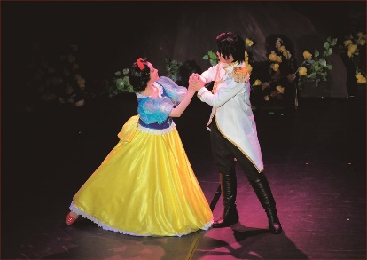

令和３年度

「白雪姫」

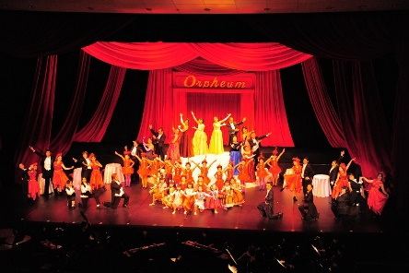

令和元年度

「チャルダッシュの女王」

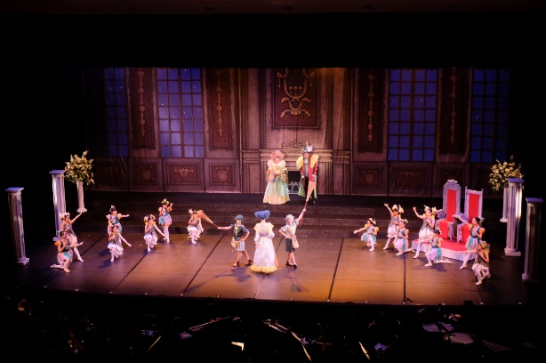

令和４年度

「夏の夜の夢」

１ 上演作品 『シンデレラ』

上演台本・演出：三上慈人　作曲：坪北紗綾香

２　公演日 令和５年１１月１８日（土）、１９日（日）

３　上演回数　　　２回

４　会　　場 広島市安佐北区民文化センター ホール

（広島市安佐北区可部７丁目２８－２５）

５　入場料 前売　一般２,５00円　学生２,０00円　※当日は各５00円増し

６　出　　　演 一般公募

７　稽古会場 広島市安佐北区民文化センター　音楽室・練習室等

８　主　　催 公益財団法人広島市文化財団

ミュージックシアターASAKITA実行委員会

***ミュージックシアターASAKITA　第28回公演***

シンデレラ

上演台本・演出：三上慈人　作曲：坪北紗綾香



参加者募集

（出演者・スタッフ）

応募締切：令和5年6月23日（金）必着

公演日：令和５年１１月１８日（土）

１９日（日）

公演会場：安佐北区民文化センターホール

主　　催：公益財団法人広島市文化財団

　　　　　ミュージックシアターASAKITA実行委員会



詳しくはコチラ！

募　集　要　項

１　募集内容

|  |  |  |  |  |  |
| --- | --- | --- | --- | --- | --- |
| 募集区分 | 応募資格 | 参加費 | 稽古日程 | 稽古会場 | 備考 |
| 出演者 | ・稽古と本番に参加できる人  ・小学１年生以上  ・経験の有無は問いません | 月額３,５00円  ※家族で参加の場合は1人あたり3,000円  ８月～11月の  ４か月間 | ８月中旬から毎週土日  1４時～1８時  ※８月は日曜日のみ  通し稽古（11月１７日（金）18:00～）  ※ 追加稽古のため、時間延長や祝日に稽古を行う場合があります。 | 広島市安佐北区民  文化センター  音楽室・練習室等 | ※配役によっては、相談の上、参加費以外に一部を自己負担いただく場合があります。 |
| スタッフ | ・中学生以上  ・舞台製作に興味があり、お手伝いいただける人（小道具の製作及びサポート・舞台セットの転換など）  ・報酬はありません（参加費：無料）  ・参加スケジュール等詳細については、別途連絡します。 | | | | |

２　応募方法　　参加申込書に必要事項を記入し、下記の申し込み先へ郵送かFAXまたは持参してください。

下記ホームページアドレスからも申し込みできますので、QRコードをご利用ください。

<http://www.cf.city.hiroshima.jp/akita-cs/event/>

３　応募締切　　**令和5年６月２３日（金）必着**

4　説明会　　**令和5年７月９日（日）1４時～** （必ず出席してください。）

5　オーディション　　**令和5年７月３０日（日）１３時～**（予定）

※配役オーディションです。公演は参加者全員に出演していただきます。

　　　　　　　　　　※令和５年7月2３日（日）14時～　ワークショップを実施します。

6　お申し込み・　　ＪＭＳアステールプラザ内　安佐北区民文化センター事業担当

問い合わせ先　　〒730-0812　広島市中区加古町４－１７

TEL：082-244-8000　FAX：082-246-5808 　メール：[akita-cs@cf.city.hiroshima.jp](mailto:akita-cs@cf.city.hiroshima.jp)

７　そ　の　他

・ 参加費は一か月毎に集金します。

・ 公演が中止となった場合、それまでに集金した参加費は返金できませんのでご了承ください。

・ 個人で使用する練習用具等は自己負担になります。

・ チケットの販売をしていただきます。（出演者は一人あたり最低10枚の販売協力をお願いします。）

・ 出演に対する報酬はありません。

・ 参加者の稽古風景や公演時の写真及び動画を、当事業や当事業公演に関わる活動や展示等の広報（広報誌・WEBサイト・SNS等）で使用させていただきます。

|  |  |  |  |  |
| --- | --- | --- | --- | --- |
| ミュージックシアターＡＳＡＫＩＴＡ 第２８回公演  　　　『シンデレラ』  参加申込書 | | | | |
| 募集区分 | （ 出演者 ・ スタッフ ）○で囲んでください | | | |
| ふりがな |  |  | 写真（上半身のもの）  ※スタッフ希望者は不要です  （縦４㎝×横３㎝以上）  ※全身写真も同封してください | |
| 氏　　名 | （氏） | （名） |
| 生年月日 | 年　　月　　日（　　歳）R５.４.１現在 | |
| 保護者の承認欄  ＊１８歳未満の方のみ  記入してください。 | 上記の者が参加することを承認します。  保護者氏名： | |
| 電話番号  FAX | （　　　　　）　　　　　－  （　　　　　）　　　　　－ | | 身長 | ｃｍ |
| 住　　所 | 〒　　　－ | | | |
| メールアドレス | ※事業担当から事務連絡メールを送信します。  [akita-cs@cf.city.hiroshima.jp](mailto:akita-cs@cf.city.hiroshima.jp)からのメールを受信できる設定にしてください。  ＠ | | | |
| 職　　業  （学校名） | （学年：　　　年生） | | | |
| ※以下のジャンルに経験があれば記入してください。  演劇  音楽  ダンス  楽器 |  | | | |
| 自己ＰＲ |  | | | |

【稽古の様子】

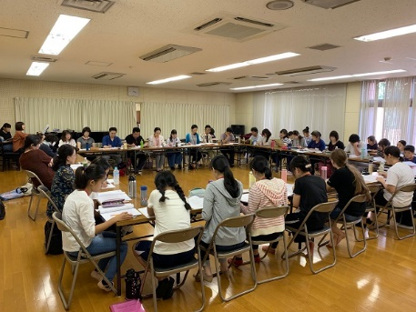　 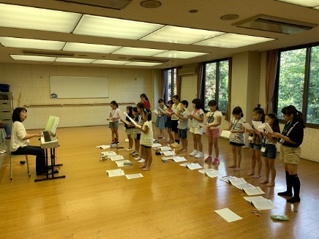　　　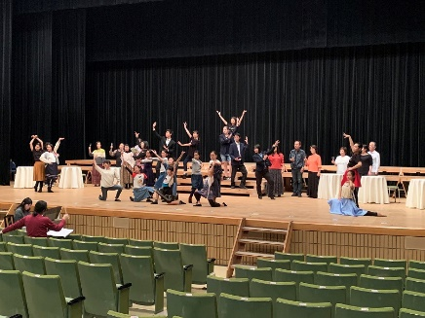

ご記入いただく個人情報は当事業のみに使用し、法令に認められる場合を除き第三者に提供することはありません

※この申込書に全身写真を添えて（スタッフ希望者は不要）､６月２３日（金）までに申し込みください。